Bizin Portugal
Análise e recomendações por secção

S1 | Hero (banner principal)

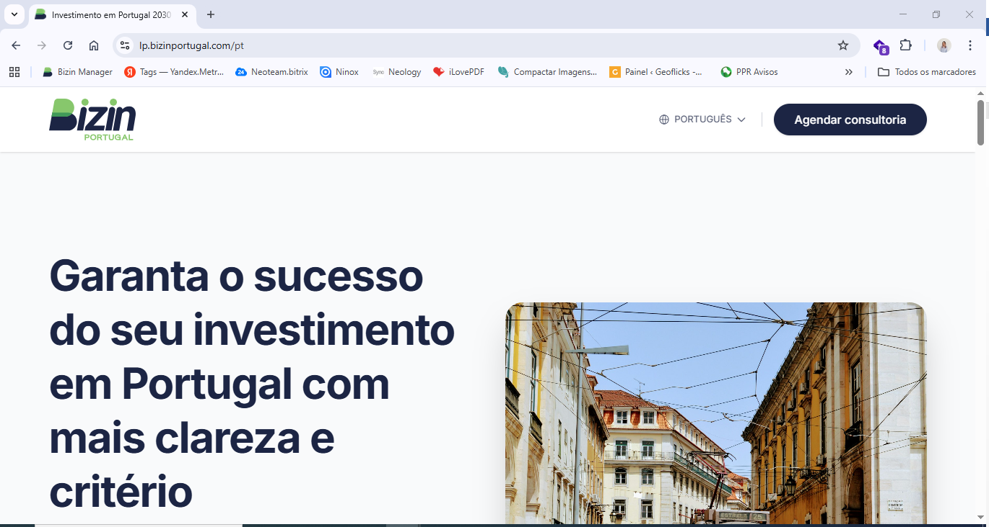

- O texto e o espaçamento entre o banner e o header é muito grande e obriga a fazer scroll para conseguir visualizar toda a informação. Deve ser ajustado para ficar visível toda a secção, tal como na imagem abaixo:
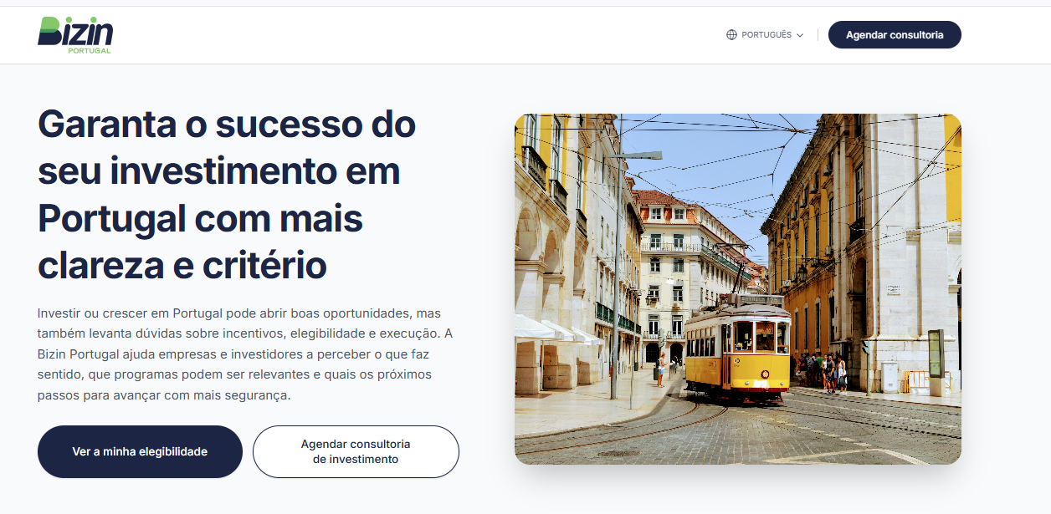
- O Headline atual é demasiado genérico e focado em investimento/incentivos. Queremos um headline que reflita as seguintes áreas de atuação da Bizin: consultoria de negócios e capacitação humana.

Atual  Garanta o sucesso do seu investimento em Portugal com mais clareza e critério | Sugestão  Ajudamos o seu negócio a crescer - na estratégia, nas pessoas e no financiamento.

- O subtítulo é muito extenso. Deve ser reduzido a apenas 1 frase.
Atual  Investir ou crescer em Portugal pode abrir boas oportunidades, mas também levanta dúvidas sobre incentivos, elegibilidade e execução. A Bizin Portugal ajuda empresas e investidores a perceber o que faz sentido, que programas podem ser relevantes e quais os próximos passos para avançar com mais segurança. | Sugestão  Acompanhamento especializado em projetos de investimento e capital humano.

- CTA 1: Alterar para “Avaliar o meu projeto”
- CTA 2: Alterar para “Agendar consultoria”
- Substituir a imagem por uma de contexto empresarial (reunião, trabalho em equipa, etc)

S2 | "O custo de avançar sem clareza"

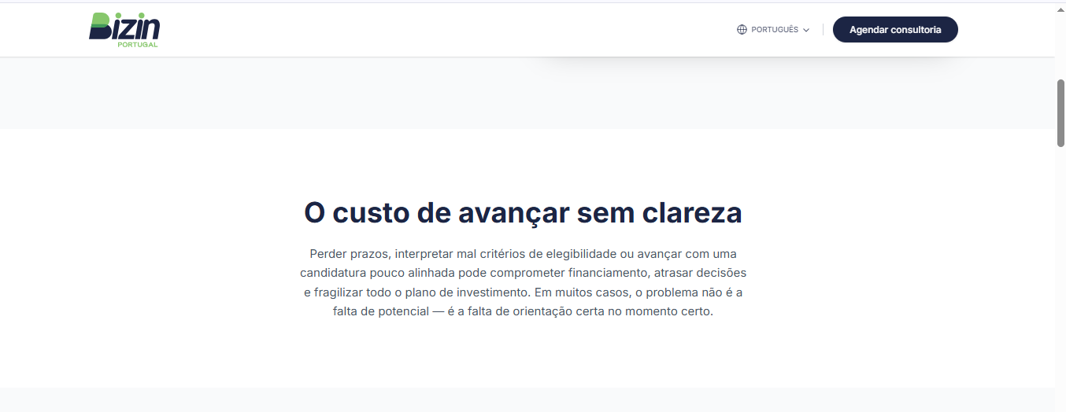

- Esta secção pode ser retirada.

S3 | A nossa abordagem

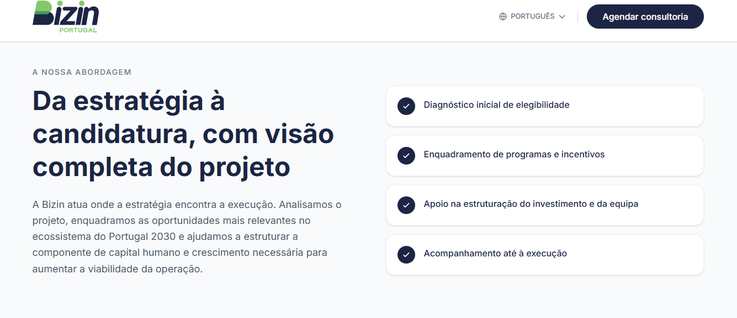

- Substituir esta secção pela secção “Como Funciona”:
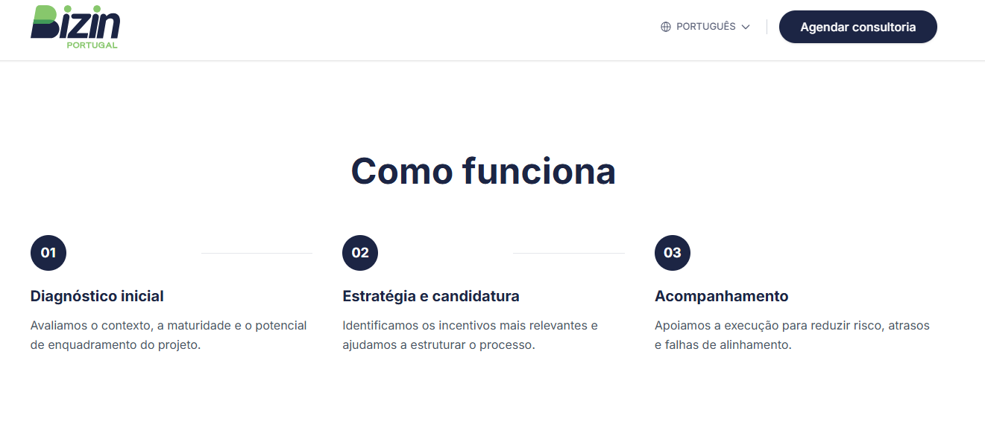
- Alterar os bullets para:
- 01 Diagnóstico inicial: Análise do negócio, das necessidades e dos objetivos
- 02 Estratégia e plano de crescimento: Apoio na estruturação do investimento e na capacitação das equipas
- 03 Acompanhamento: Apoio estratégico na gestão e no crescimento.

S4 | Calculadora de elegibilidade

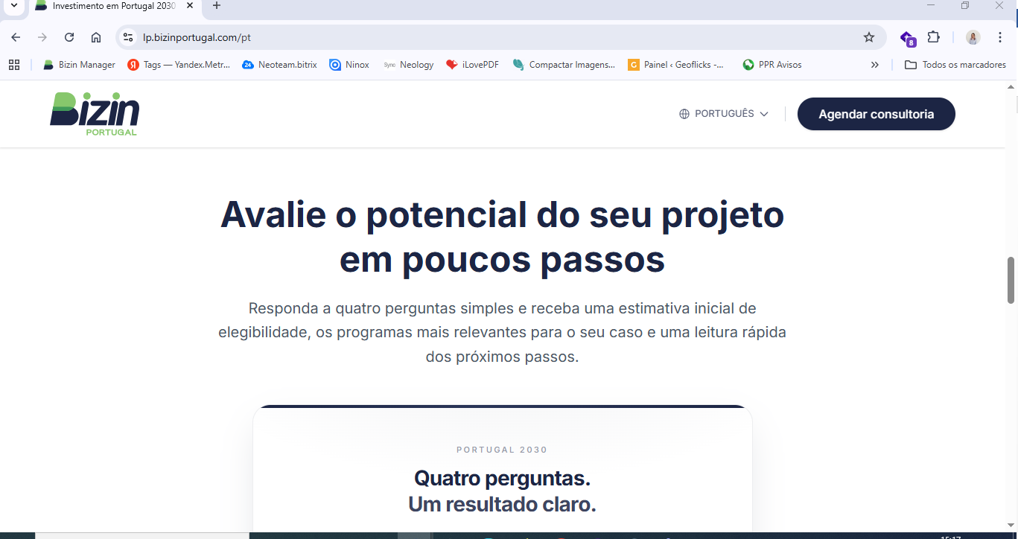

- Reduzir a secção de forma a que fique visível na totalidade sem fazer scroll:

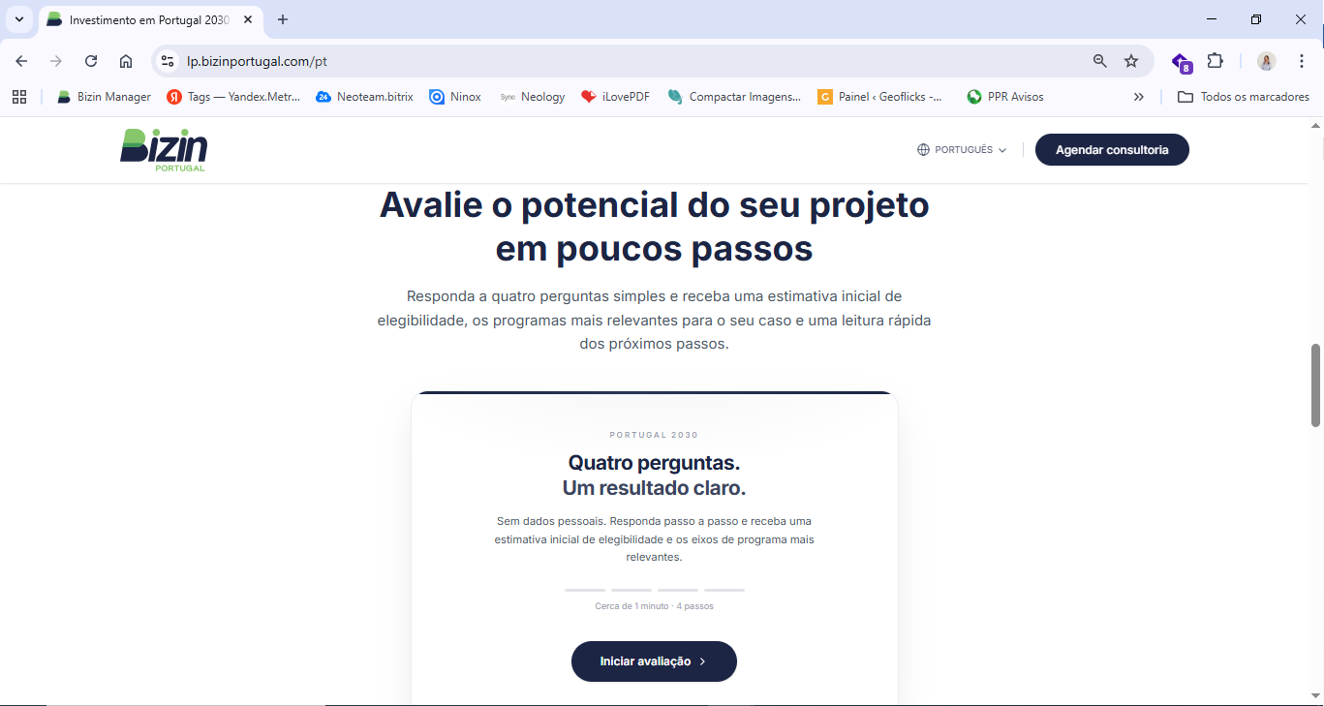

- Alterar o título para “Avalie o potencial do seu projeto”.
- Retirar as referências a Portugal 2030.
- O objetivo principal da calculadora é recolher leads. Atualmente o utilizador responde a tudo mas não deixa nenhum dado de contacto. Pedimos a seguinte alteração no fluxo:

Fluxo pedido
Passo 1–5: Perguntas da calculadora (sem alteração). Neste passo deverá ser acrescentada mais uma pergunta sobre o tipo de investimento a realizar com respostas múltiplas: “aquisição de equipamentos”, “software”, “construção”, “marketing”, “formação”, “recursos humanos”.

Passo 5: Ecrã de captura de lead onde a pessoa deverá deixar o seu Nome, Email e Nº de Telefone + Botão “Pedir Avaliação”

S7 | "Confiança construída com resultados"

Conteúdo sugerido — barra de métricas
+30 anos de experiência em consultoria empresarial
+400 projetos apoiados em Portugal
43M€ em investimento acompanhado
+19 anos de experiência em formação certificada
12 áreas de formação certificada
Mais de 50 000 horas de formação certificada

S8 | FAQ — Perguntas frequentes

- As perguntas estão muito focadas nos incentivos. Perguntas novas:
- A Bizin Portugal apoia na gestão e estratégia do negócio?
- O que inclui o apoio à capacitação de recursos humanos?
- Que tipo de empresas trabalham com a Bizin Portugal?
- XXXXXXXXXXXXXXXXXXX

S9 | CTA final e formulário de contacto

- Alterar o título para "Pronto para dar o próximo passo?"
- Alterar o subtítulo para “Fale connosco para avaliar as necessidades e o potencial do seu projeto.
- Botão "Agendar consultoria"

